

Andalucía abrirá un proceso de diálogo global para compartir dificultades y defender la educación
La consejera Mar Moreno advierte de que la llave del presupuesto de educación la tiene el Gobierno de España

10/05/2012

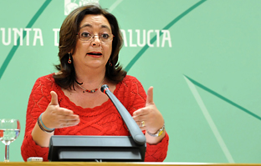

La consejera de Educación, Mar Moreno, abrirá un proceso de diálogo global con la comunidad educativa de Andalucía para compartir las dificultades derivadas de las imposiciones presupuestarias del Gobierno de España y defender el sistema educativo andaluz. Será un diálogo "realista y riguroso" con el objetivo de tomar decisiones que protejan el modelo educativo.

"La comunidad educativa tiene derecho a conocer la verdad y a ser escuchada antes de tomar cualquier decisión que le afecte", ha enfatizado la consejera tras reprochar que el Gobierno central haya impuesto unas medidas destructivas para la enseñanza pública sin contar con nadie. El Real Decreto aprobado por el Ministerio de Educación, que incluye la subida de la ratio, el incremento del horario lectivo del profesorado o la no cobertura de bajas, forma parte "del obús que el PP ha lanzado contra la enseñanza pública" y cuyo efecto es "mucho más destructivo" al imponer "un objetivo de déficit desmedido" a las comunidades autonómas porque se "estrangula" la financiación de la educación.

La consejera de Educación ha anunciado que la aplicación de la medida relacionada con la ratio del alumnado se adoptará una vez que se haya reformulado el presupuesto de la Junta, que permitirá conocer los recursos con los que cuenta la educación andaluza como consecuencia del recorte de los 2.700 millones de euros impuesto por el Gobierno del PP.

En este sentido, "decir que la decisión del aumento de la ratio es voluntaria es una broma de mal gusto", ha añadido Mar Moreno.

Así, el proceso de escolarización, que ya estaba en marcha cuando el Ministerio de Educación aprobó estos recortes, continuará según lo establecido en la Ley Orgánica de Educación, como en años anteriores, sin perjuicio de la decisión presupuestaria que finalmente se adopte.

